ЗАДАЧА УП ПРОГРАМИРАНЕ ЗА ВГРАДЕНИ СИСТЕМИ - XI клас

1. Да се реализира показаната схема. (3)
2. Да се визуализира на серийния монитор температура по Целзий и влажност на въздуха (4)
3. Да се визуализира температурата по Целзий, Фаренхайт и Келвин (5)
4. При влажност >70% да се активира вграденият на развойната платка светодиод – L (6)

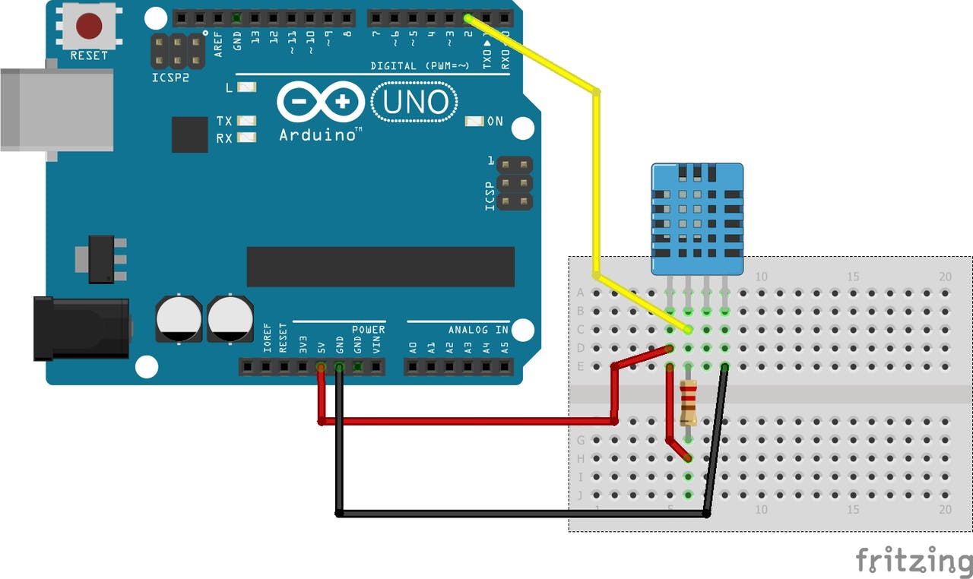

ЗАДАЧА УП ПРОГРАМИРАНЕ ЗА ВГРАДЕНИ СИСТЕМИ - XI клас

1. Да се реализира показаната схема. (3)
2. Да се визуализира на серийния монитор температура по Целзий и влажност на въздуха (4)
3. Да се визуализира температурата по Целзий, Фаренхайт и Келвин (5)
4. При влажност >70% да се активира вграденият на развойната платка светодиод – L (6)

